我们目前的客制化是写在

alps/vendor/mediate/proprietary/frameworks/base/packages/FwkPlugin这个apk中PhoneNumberExt.java文件中，

但是如果打开了宏OPTR_SPEC_SEG_DEF，各个运营商会调用各自对应的FwkPlugin，我们的客制化就不起作用。

实际上MTK平台4.4以后，关于紧急拨号有一套比较好的客制化方法。

<https://onlinesso.mediatek.com/Pages/FAQ.aspx?List=SW&FAQID=FAQ02892> 重点在这个FAQ的最下面。

KK2、 L版本紧急号码Customer的部分改成了在XML文件中来配置，文件的路径：

KK2：alps\mediatek\external\EccList

L ：alps\vendor\mediatek\proprietary\external\EccList。

EccList文件夹中会包含ecc_list.xml，以及与运营商有关的ecc_list_OP01.xml、ecc_list_OPXX.xml等对应文件，**此外还包括一个EccList.mk的Makefile**。

**实际运行中会根据Makefile文件中的定义匹配对应的XML文件作为判断是否是紧急号码的来源**。

根据Makefile定匹配的xml文件对大家来说应该非常简单。

 下面是ecc_list.xml文件中的内容：

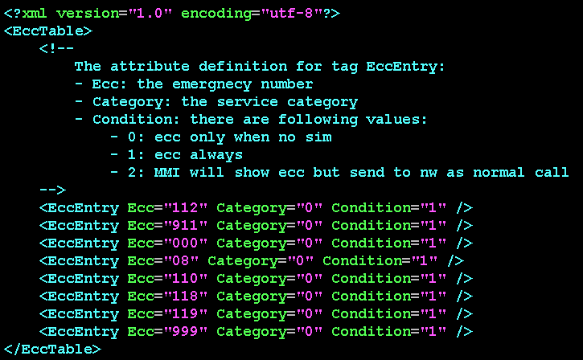

*说明：

一 、添加号码请注意Condition的配置，根据需求来选择对应的值。

                      0:表示在无卡的时候当紧急号码；

                      1:表示始终当紧急号码；

                      2:表示界面上显示成紧急拨号，但实际以普通方式拨出。

二 、Category属性的设置于语音台选择有关，只有在实际拨打紧急号码的时候会将此号码配置的Category属性发送到Modem。

国内默认都是‘0’，国外根据实际情况选择。

后续有新代码库，**紧急号码做客制化时请注意保留MTK原生的紧急拨号客制化方法，不要直接注释掉**，目前E167上已经用宏控制打开。

宏名称：MTK_EMERGENCY_NUM_SUPPORT